**六坝镇展览馆农耕文化展厅简介**

六坝镇粮管所苏式粮仓改建，建于1955年10月，共9间，东西长31.49米，南北宽15.37米，建筑面积485平方米，仓容量1000吨。

该粮仓系前苏联房屋建筑专家设计，河南工匠建造，歇山顶，上盖灰瓦，外墙用土块包砌，底铺青砖，主体为木质榫卯框架结构，共有10道人字大梁、20套联系梁、189条檩子、810根椽子、40根立柱和21对剪刀樽组成。整个建筑体量规模宏大，结构科学合理，左右两边的人字梁、联系梁之间均用剪刀拉接，9间仓库用42根剪刀樽连为一个整体，四平八稳，牢固耐用，历经多次地震，仓体毫无损伤，充分体现了劳动人民的智慧和能力。

2020年对粮仓屋面、墙面重新维修加固，改造为六坝镇展览馆农耕文化展厅。

**六坝镇展览馆农耕文化展厅正面照片**

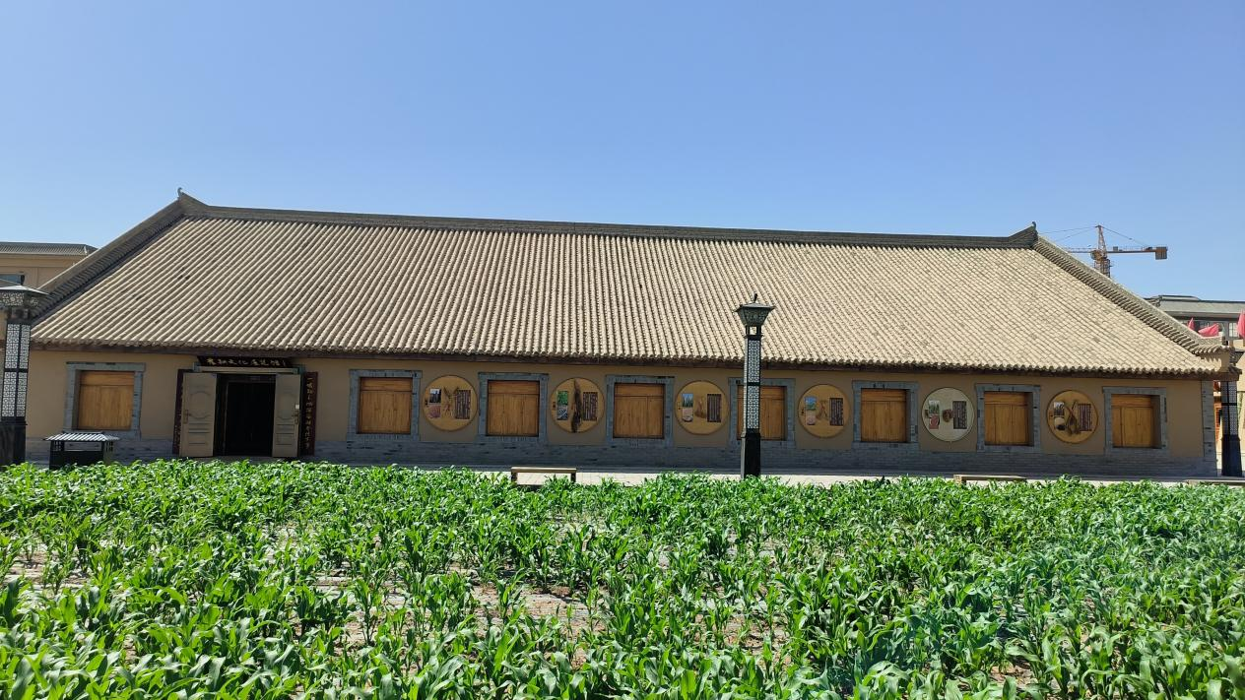

室内照片

